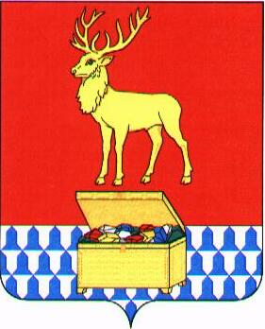

Администрация муниципального района «Каларский район»

ПОСТАНОВЛЕНИЕ

09 августа 2018 года № 299
с. Чара

Об отмене постановления администрации муниципального района «Каларский район» от 13 июля 2018 года № 266 «Об определении границ зон действия режима функционирования «Чрезвычайная ситуация» локального характера на территории муниципального района «Каларский район»

Руководствуясь Федеральным законом от 21 декабря 1994 г. № 68-ФЗ "О защите населения и территорий от чрезвычайных ситуаций природного и техногенного характера", в связи со стабилизацией ситуации связанной с паводковыми явлениями в с. Неляты Каларского района, в соответствии с постановлением администрации муниципального района «Каларский район» от 09 августа 20108 года № 298 «Об отмене режима функционирования «Чрезвычайная ситуация» в с. Неляты Каларского района», руководствуясь Уставом муниципального района "Каларский район" администрация муниципального района "Каларский район" постановляет:

1. Отменить постановление от 13 июля 2018 года № 266 «Об определении границ зон действия режима функционирования «Чрезвычайная ситуация» локального характера на территории муниципального района «Каларский район»

И. о. главы муниципального района
«Каларский район» С.Л. Рошкова

